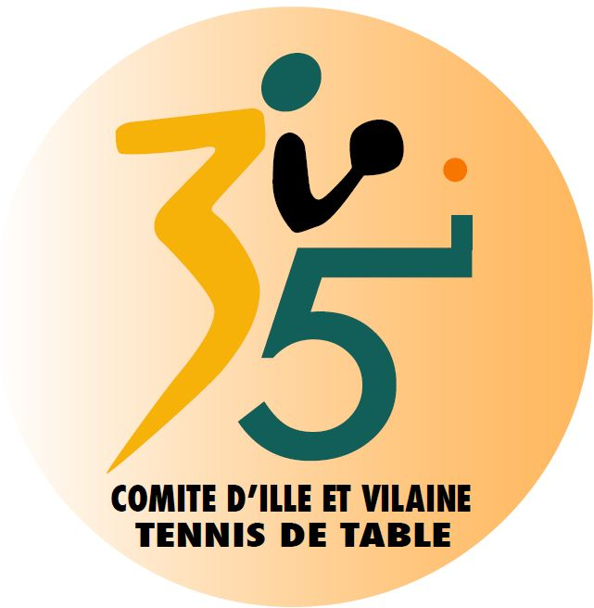

CHAMPIONNAT
PAR
EQUIPES
SAISON 2025 – 2026
PHASE 2

POULES PRO
~~~
POULES NATIONALES
DAMES
~~~

POULES NATIONALES
MESSIEURS
~~~

POULES REGIONALES
DAMES
~~~

POULES REGIONALES
MESSIEURS
~~~

POULES DEPARTEMENTALES
~~~

POULE CORPOS
~~~

